

Gemeinsame Pressemitteilung der Stadt Obertshausen und der Terramag GmbH

Bauleitplanung für neues Gewerbegebiet Südlich der A3 in Obertshausen gestartet
Aussagen zu Grundstücksgrößen und Nutzung noch nicht möglich

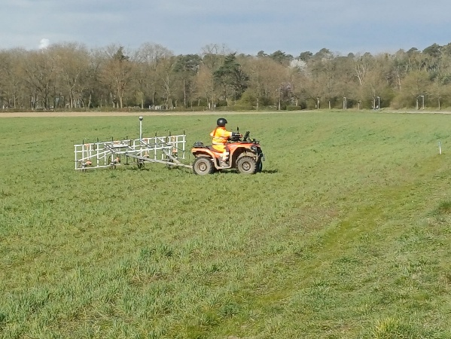
Bildunterschrift: Bei der Magnetometerprospektion im Frühjahr 2026 wurde das Erfassungsinstrument mit einem Quad über die geräumten Ackerflächen gezogen. Foto: Mertl, SPAU GmbH

Die Stadt Obertshausen und die Terramag GmbH geben einen wichtigen Meilenstein im Entwicklungsprozess des geplanten Gewerbegebiets Südlich der A3 bekannt: Die Bauleitplanung hat begonnen. Damit rückt die Realisierung des geplanten Gewerbegebiets einen entscheidenden Schritt näher.

Nach der Ausschreibung der Planerleistungen im Frühjahr 2026 hat die Planungsgruppe Darmstadt im Sommer die Arbeiten zur Aufstellung eines Bebauungsplans aufgenommen. Aktuell befindet sich die Planung noch in einem frühen Stadium, weshalb verlässliche Aussagen zu Grundstücksgrößen, Bebaubarkeit oder konkreten Festsetzungen des Bebauungsplans noch nicht möglich sind.

Im Frühjahr 2027 soll ein Vorentwurf des Bebauungsplans, der den Start der Öffentlichkeits- und Trägerbeteiligung markiert, in die städtischen Gremien eingebracht werden – ein zentraler Schritt für Transparenz und Mitgestaltung sowie

der satzungsreifen Ausarbeitung des Bebauungsplans. Gleichzeitig beginnen mit den in der Umlegung beteiligten Eigentümern die Verhandlungen über die Neuordnung der Flächen.

Bei der Erstellung des Bebauungsplans werden in den kommenden Monaten die Ergebnisse der Magnetometerprospektion (Kampfmittelerkundung) und der Artenschutzkartierung ausgewertet und berücksichtigt. Die Prospektion hat, wie erwartet, Kampfmittel-Verdachtsflächen identifiziert, die nun vertieft untersucht und etwaige Funde vor Baubeginn geräumt werden.

Ansiedlungswillige Unternehmen müssen sich noch etwas gedulden. Sobald im kommenden Jahr verlässliche Aussagen zur Zeitschiene und zur Nutzbarkeit der Grundstücke vorliegen, wird die Stadt Obertshausen gezielt über die Möglichkeiten für Unternehmen informieren. Das geplante Gewerbegebiet Südlich der A3 bietet langfristig attraktive Ansiedlungsmöglichkeiten und stärkt die wirtschaftliche Entwicklung der Region.

Obertshausen, 7. September 2026
gez.
Michael Möser
Erster Stadtrat

